МДОУ «Детский сад № 91» города Ярославля

Конспект развлечения
«1 Апреля — День шуток, смеха и веселья!»
в подготовительной группе № 10 «Колокольчик»

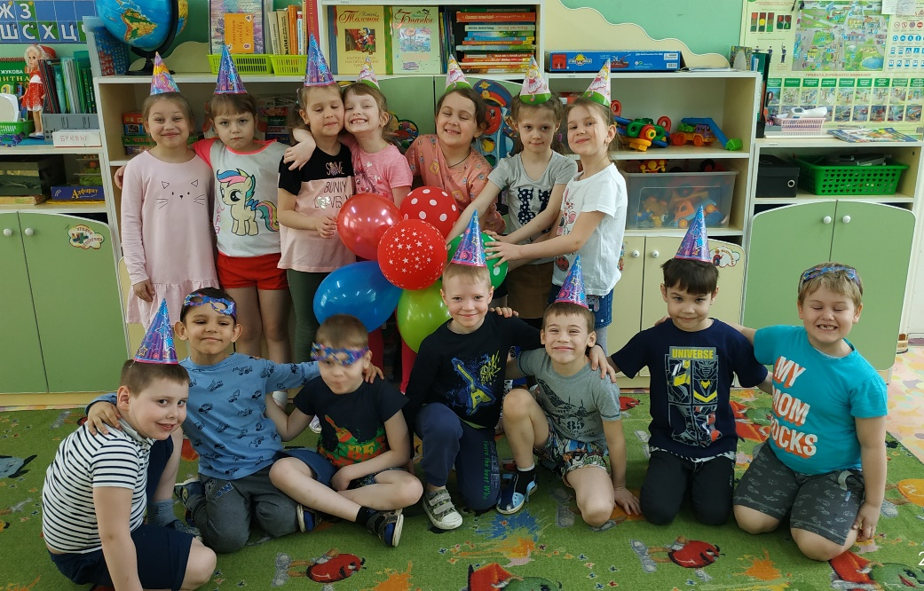

Подготовила и провела:
Алфеева Татьяна Ивановна,
воспитатель высшей квалификационной категории.

2021 год
Конспект развлечения
«1 Апреля — День шуток, смеха и веселья!»
в подготовительной группе № 10 «Колокольчик»

Подготовила и провела: Алфеева Татьяна Ивановна, воспитатель высшей квалификационной категории.
Дата проведения: 1 апреля 2021 года
Цель: создание детям атмосферы праздника.
Задачи:
- Доставить детям радость от участия в конкурсах, розыгрышах и забавах.
- Развитие позитивного самоощущения и уверенность в себе, связанного с состоянием юмора
- Развивать чувство юмора, расширять кругозор, развивать внимание и память.

Ход развлечения:
Воспитатель:
( Заходит в группу в образе Веснушки-веселушки).
- Здравствуйте, ребята! Я –весёлая Веснушка-веселушка! Очень люблю веселиться и приглашаю сегодня вас вместе со мной пошутить и посмеяться. Хотите? Здорово! Я принесла вам в подарок забавные колпачки и очки.
(дети надевают колпачки и очки)
1. Игра «Здравствуйте»
Под весёлую музыку дети двигаются по залу. С окончанием музыки Веснушка говорит, как нужно здороваться (спинками, ладошками, пяточками, лбами, коленями, носиками «хвостиками», )
Веселушка:
- Ребята, а почему люди смеются? (потому что им весело или смешно)
- А, когда они смеются? (когда слышат смешные шутки или картинки)
-А, есть ли праздник, в который можно смеяться хоть весь день? (да)
-Что это за праздник? (День смеха)
-Да, правильно День смеха.
Наверное, нет сегодня в России такого человека, который не вспомнил бы о наступлении всенародно любимого праздника - «Дня смеха». Каждый человек любит в этот подшутить и разыграть кого-нибудь.
2. Игра «Хохотунья».
Веснушка: Хотите поиграть в игру «Хохотунья»?
Играют все желающие-дети, образуют круг, в центре водящий с платком в руках. Он кидает платок вверх, пока тот летит до пола, все громко смеются, платок на полу - все умолкают, кто засмеется - садится на место
3. Игра «Загадки - обманки»
- На обед сыночку Ване
Мама варит суп в…. (в стакане? в кастрюле!)
- Попросила мама Юлю
Ей чайку налить в… (кастрюлю? чашку!)
- И в Воронеже, и в Туле,
Дети ночью спят … (на стуле? на кровати!)
- Подобрать себе я смог
пару варежек для… (для ног? для рук!)
- Во дворе трещит мороз —
Шапку ты надень на… (на нос? на голову!)
- День рожденья на носу —
испекли мы… (колбасу? торт!)
- В ползунках всегда одет
Спит в саду с пустышкой… (дед? братик!)
- И капризна, и упряма,
В детский сад не хочет… (мама? дочка!)
- Холоднющее местечко
В доме нашем — это… (Печка? Холодильник!)
- Чтобы погладить майку, трусы,
мама включает в розетку… (часы? утюг!)
- Моим сестричкам маленьким
Купили к лету… (валенки? босоножки!)
- Наберем цветов охапку
И сплетем сейчас мы… (шапку? венок!)
- На базар идут старушки
Покупать себе… (игрушки? продукты!)
- У Иринки и Оксанки
Трехколесные есть… (санки? велосипеды!)
- На прививки и уколы
Мамы деток водят в… (в школы? в поликлинику!)
- Вышел зайчик погулять,
лап у зайца ровно… (пять? четыре!)
- Ты на птичку посмотри;
Ног у птицы ровно… (три? два!)
Веснушка: Повеселились? А наши игры продолжаются.
- Игра «Эй, девчонки и мальчишки!» (выполняют движения по тексту).
Эй, девчонки, руки шире,
Сядем на пол. Как в квартире.
А теперь все дружно встали,
Руки к поясу убрали.
Шаг всем вправо, шаг всем влево,
Все вы словно королевы!
Эй, мальчишки, ноги скрестим
И попрыгаем на месте.
А руками вверх и вниз,
Всем похлопаем на бис.
А потом чихните дружно,
А теперь смеяться нужно!
А теперь на плечи руки,
Чтобы ни тоски, ни скуки.
Ногу правую вперед,
А потом наоборот.
Дружно на пол все присели,
Улыбнулись, встали, сели,
Будто мы на карусели.
А сейчас все вместе:
Ухвати себя за уши,
И наружу языки,
И пошире локотки.
После дружно все вместе
Все попрыгаем на месте!
Веснушка: наигрались? Насмеялись? (Дети – Нет)
Веснушка: Хорошо. Ещё играем?

- Тогда игра «ВЕСЁЛАЯ РЫБАЛКА».
Два стула ставят спинка к спинке, под ними на пол кладут верёвку или скакалку. Два игрока бегают вокруг стульев под музыку. Как только музыка смолкнет – они должны сесть, нагнуться и быстро вытянуть скакалку.
Веснушка: А вам нравятся игры? Сейчас узнаем!
- Игра « Это Я»
Веснушка: Прошу тех, кто любит игры и шутки, говорить громко – это Я!
- Кто любит игры?
- Кто любит мультики?
- Жевательные резинки?
- Стирательные резинки?
- Корзинки?
- Пирожное?
- Мороженое?
- Шоколад?
- Мармелад?
- Клад?
- А подзатыльники?
- Кто любит загорать?
- Кто любит орать?
- Купаться в грязной луже?
- Кто не моет уши?
- Петь и танцевать?
- А играть?
Ну что ж, тогда поиграем детвора.
Веснушка: Вот опять пришла пора поиграть нам детвора!
- Игра «Найди ботинок».
Подготовка. Две или более команд, состоящих из 6-7 игроков, снимают свою обувь и собирают в одну кучу примерно за 10 шагов до них самих. Обувь должна быть хорошо перемешана, чтобы издалека никто не смог распознать именно свою.
Игра. Обе команды выстраиваются в линию, и первый игрок очереди бежит к куче и ищет свою обувь. Как найдет, одевает ее и бежит обратно к своей команде. Следующий в очереди игрок проделывает то же самое, и так до того момента, пока все члены команды не окажутся вновь обутыми.
Веснушка :
А теперь детвора отдохнуть пора.
Первое апреля
Отмечают праздник смеха,
Ну, потеха, вот потеха!
Словно целый белый свет,
Съел смешинку на обед!
А шальная детвора,
Прямо с самого утра.
Заключила договор:
Веселить любимый двор.
Постучали к тёте Маше
«Ой, сбежала ваша каша!»
А она нам: «Не зевайте,
Быстро кашу догоняйте!»
Забежали к тёте Свете,
«Ваш ковёр уносит ветер!»
Бросилась она во двор,
Точно, улетел ковёр!
Он теперь весит на крыше,
А помог нам дядя Миша.
Не взирая, на года,
Он затейник хоть куда!
А сердитой тёте Моте
Мы сказали: «Мышь в компоте!»
А она скорей к соседке,
Доставать для мыши клетку.
Мы компота отхлебнули,
Посидели, отдохнули,
И оставили посланье:
«Было вкусно. До свиданья!»
Если будем дружно мы смеяться,
Хлопать, прыгать, улыбаться.
Будет наша жизнь светлей
И немного веселей.
Так забыв про грусть и лень
Мы шутили целый день.
Вот бы 10 раз в неделю
Было 1 апреля!
